**暨南大学本科实验报告专用纸**

课程名称：计算机网络实验 成绩评定

实验项目名称 交换机基本配置与VLAN的划分&跨VLAN通信的实现 指导教师 潘冰

实验项目编号 实验项目类型 实验地点

学生姓名 钱子仪 学号 2019052855

学院 智能科学与工程学院 专业 信息安全

实验时间2021年 月 日 上午～ 月 日上午

**实验目的**

* + 了解交换机的配置方式
  + 掌握交换机命令行各种操作模式的区别以及模式之间的切换。
  + 查询交换机系统和配置信息，掌握当前交换机的工作转状态。
  + 理解基于交换机端口的VLAN划分。
  + 了解VLAN 之间的通信过程与实现方式。
  + 熟悉三层交换和路由器实现VLAN之间通信的配置与实现

1. **实验内容和要求**
   * 命令行下交换机各种模式切换。
   * 查看并熟悉交换机的配置信息。
   * 用命令行方式在（同一台和不同交换机两种环境）交换机上配置（不同的）VLAN。
   * 在两个交换机上配置TRUNK。
   * 测试同一VLAN的用户可以通信，而不同的VLAN的用户不能直接通信。
   * 通过三层交换机实现VLAN间互相通信。
   * 在三层交换机上创建VLAN，给VLAN分配IP地址，向VLAN中添加交换机端口，并激活路由选择协议的操作。
   * 在两层交换机间创建VLAN，向VLAN中添加交换机端口，配置Trunk端口
   * 在路由器上创建子接口，设置包封装格式，并激活路由选择协议的操作
   * 测试不同VLAN间通信。
2. **主要仪器设备**

**仪器：**计算机

**实验环境：**



PC1

PC3

SwitchA

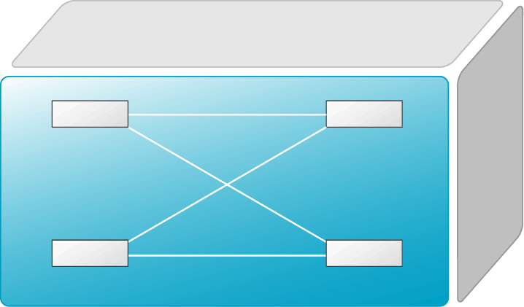

PC2

SwitchB

**VLAN 20**

F0/24

F0/24

F0/5

**VLAN 10**

F0/5

F0/15

**VLAN 10**

实验5拓扑结构

VLAN 20：

网络号：192.168.20.0

指定网关：192.168.20.254



PC1

PC3

**SwitchA：三层交换**



PC2

**SwitchB：二层交换**

**VLAN 20**

F0/24

F0/24

F0/5

**VLAN 10**

F0/5

F0/15

**VLAN 10**

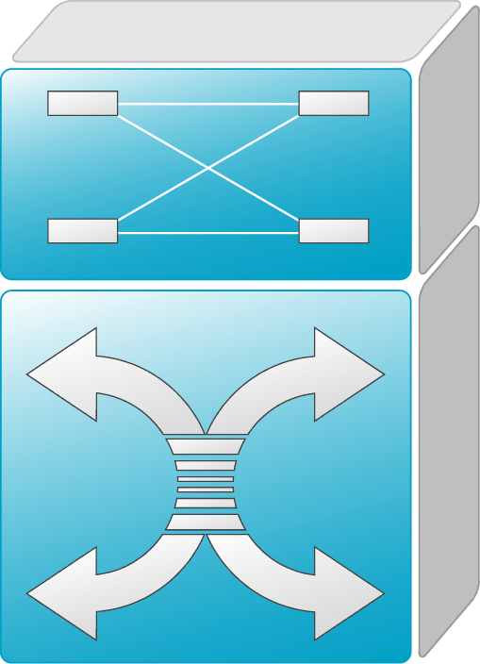

VLAN 10：

网络号：192.168.10.0

指定网关：192.168.10.254

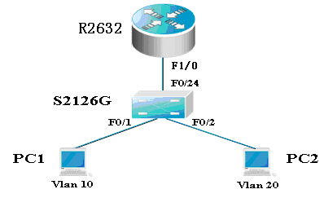

SubInterface:fastethernet 1/0.10

VLAN 10

IP Subnet:192.168.10.0/24

SubInterface:fastethernet 1/0.20

VLAN 20

IP Subnet:192.168.20.0/24

VLAN 20：

网络号：192.168.20.0

指定网关：192.168.20.254

VLAN 10：

网络号：192.168.10.0

指定网关：192.168.10.254

实验6拓扑结构

1. **实验步骤与调试**

1.登入到交换机

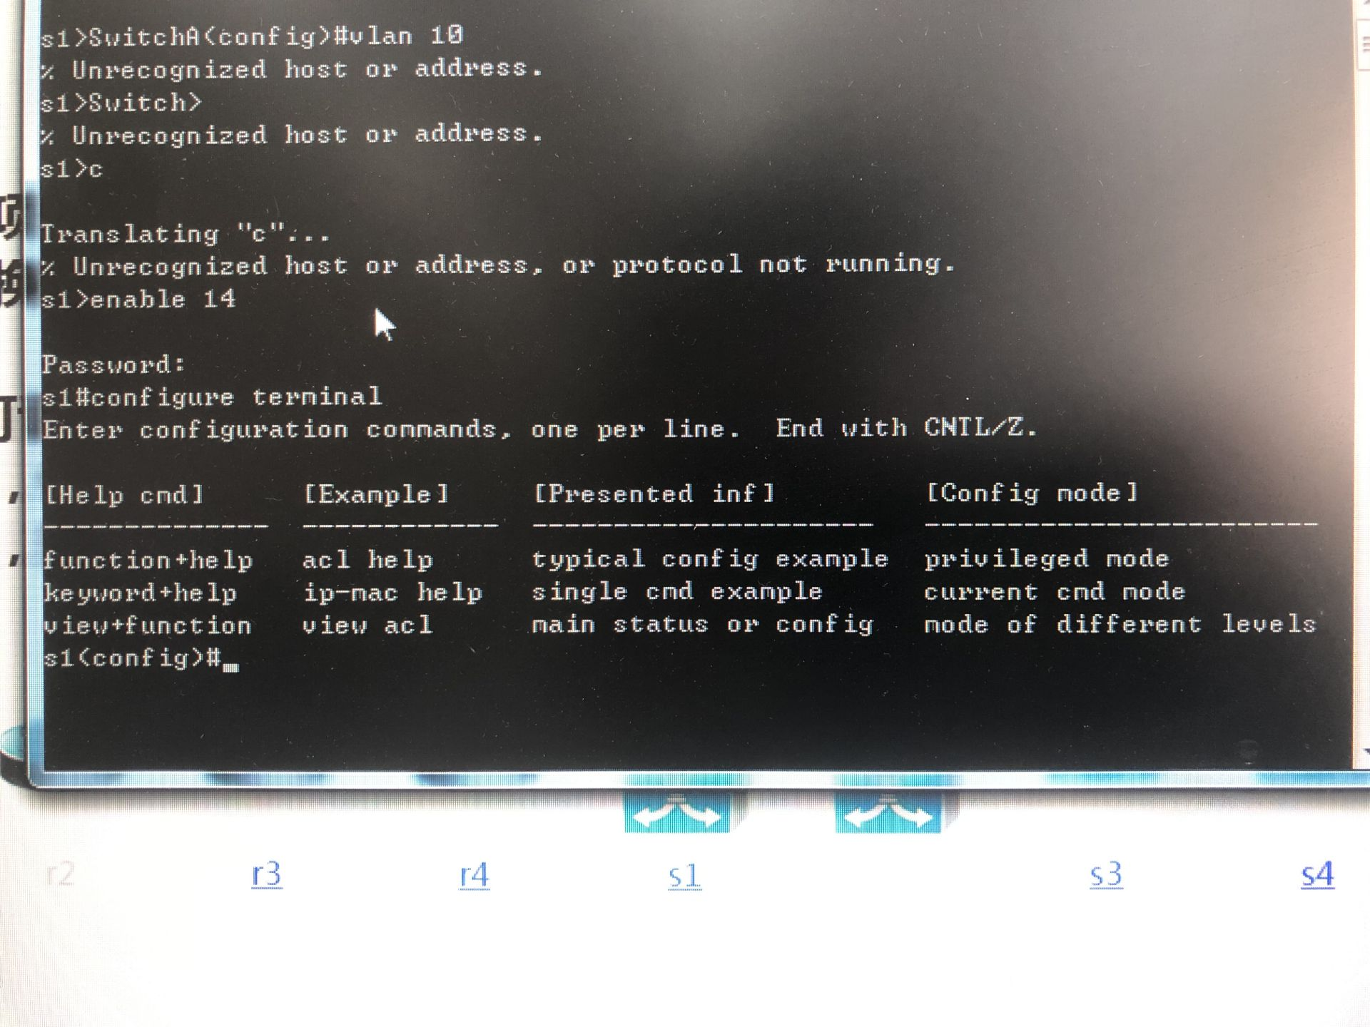

2.交换机s1的VLAN配置（设置端口前）

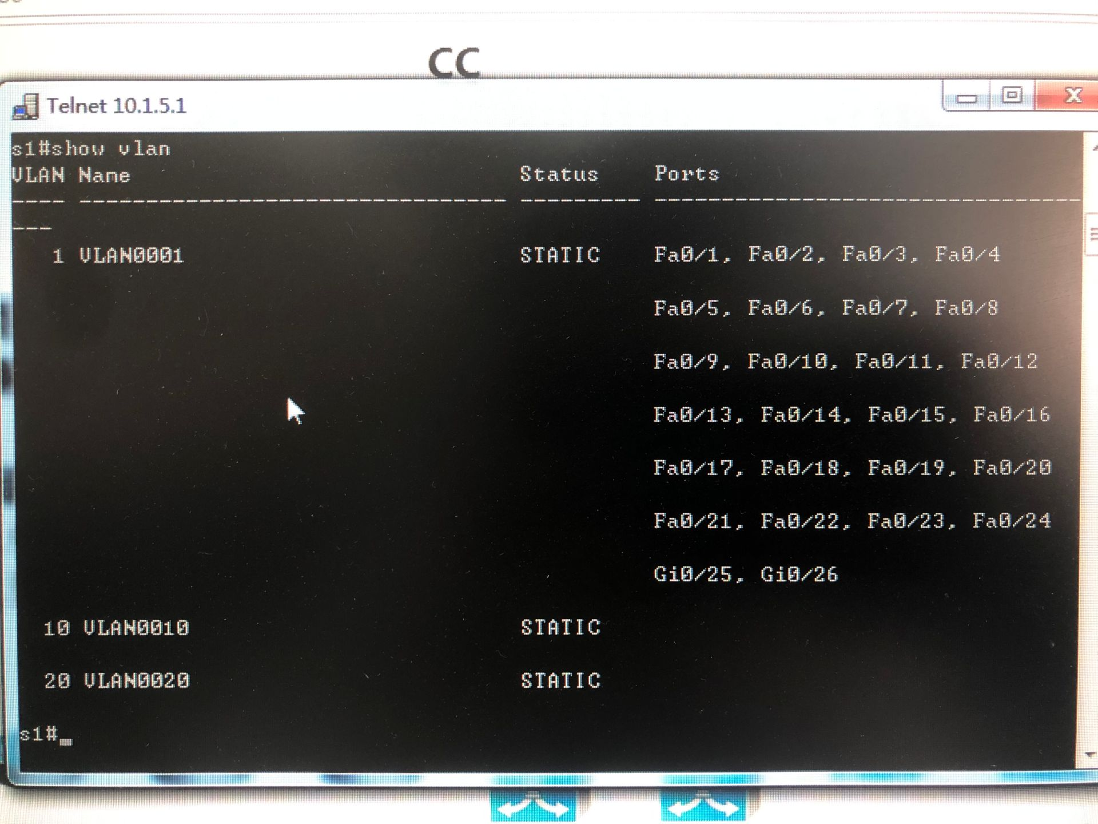

3.s1设置端口、做成trunk模式后后

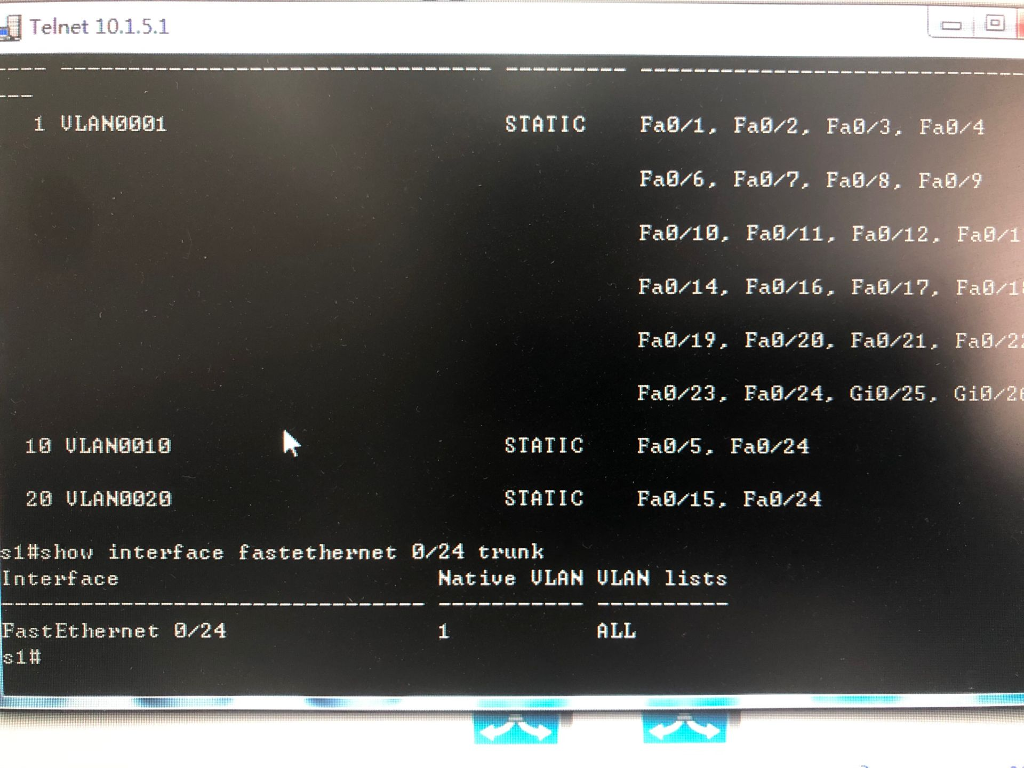

4.s2端口做成trunk模式后

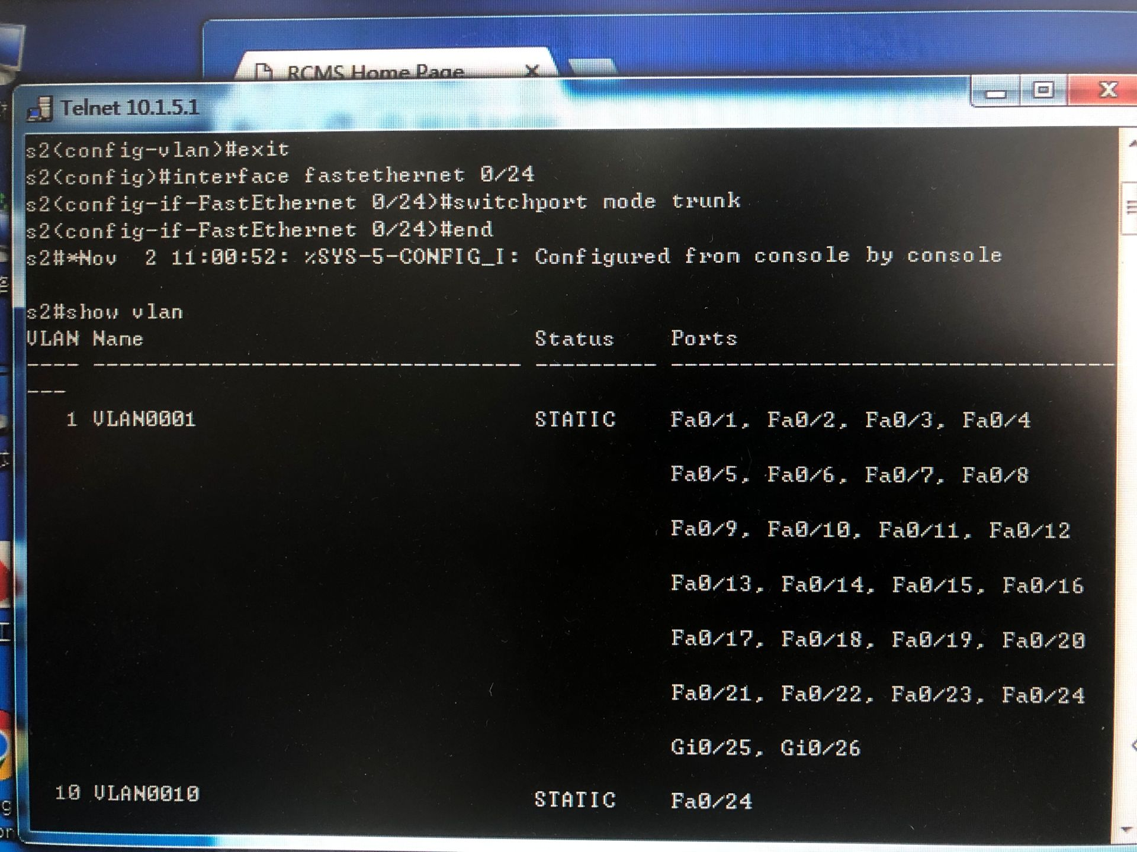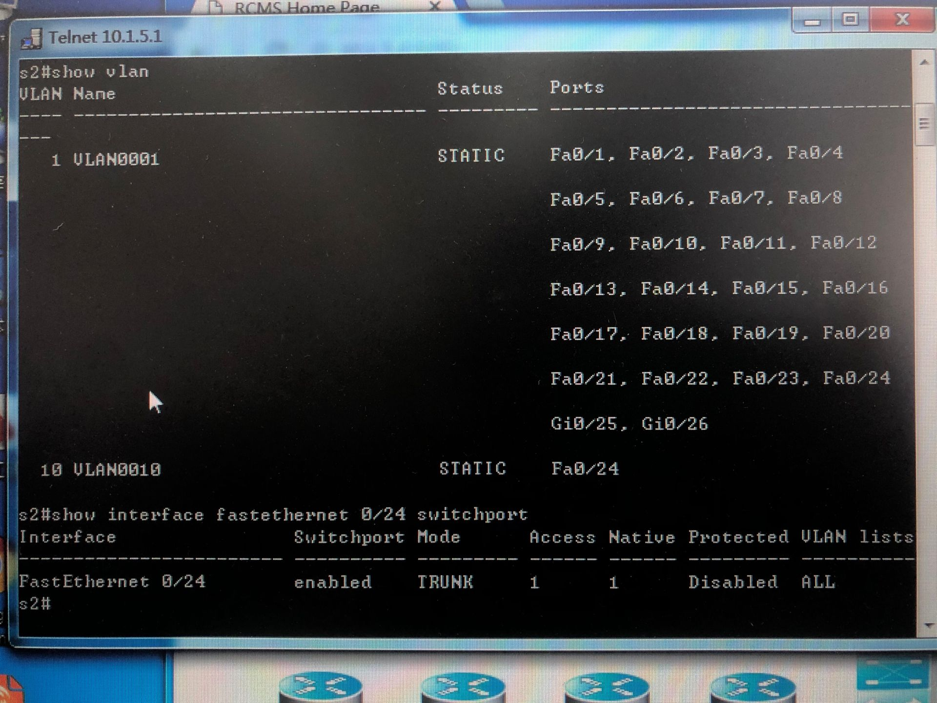

5. 设置VLAN间通讯

